Serviço Nacional de Aprendizagem Industrial

SENAI “Gaspar Ricardo Junior”

Curso

TÉCNICO EM DESENVOLVIMENTODE SISTEMAS

*Message Queiuing Telemetry Transport*

Júlio césar botaccio

vedilson

leandro rosa

Sorocaba

Abril – 2024

1. O que é o MQTT?

O MQTT, conhecido como Protocolo de Transporte de Telemetria com Filas de Mensagens, desempenha um papel fundamental na arquitetura da Internet das Coisas (IoT), fornecendo um meio eficiente de comunicação entre dispositivos distribuídos. Este protocolo opera sob um modelo de publicação/assinatura, facilitando a troca de mensagens entre dispositivos por meio de um intermediário denominado broker MQTT.

Mensagens com padrões. Usando comunicação de computador para computador com foco em internet of things(Iot) que funciona em cima do protocolo TCP/Ip3

https://aws.amazon.com/pt/what-is/mqtt/

1. Modo de Operaçao

O MQTT opera sob um modelo de comunicação baseado em publicação/assinatura (publish/subscribe), onde os dispositivos se comunicam através de um intermediário conhecido como broker MQTT. Neste modelo, os dispositivos podem publicar mensagens em tópicos específicos, enquanto outros dispositivos podem se inscrever nesses tópicos para receber as mensagens pertinentes.

1. QoS

No contexto do MQTT, a Qualidade de Serviço (QoS) desempenha um papel crucial, oferecendo três níveis de garantia de entrega das mensagens: QoS 0, QoS 1 e QoS 2, que variam em termos de confiabilidade e eficiência na entrega.

Controle de tráfego e desempenho de aplicativos com limitações de rede (Quality of Service)

https://www.fortinet.com/br/resources/cyberglossary/qos-quality-of-service#:~:text=Qualidade%20de%20servi%C3%A7o%20(Quality%20of,com%20capacidade%20de%20rede%20limitada.

1. Broker MQTT

É uma central que todos os clientes se conectam para mandar mensagens entre si então ele encaminha a mensagem de um cliente para outros clientes que queiram ouvir, cada dispositivo mantem uma conexão aberta com o broker, cada mensagem mandada ou recebida é muito leve, ótima vantagem em relação com o htpp, que cada vez que vai fazer request precisa abrir uma nova conexão com o servidor

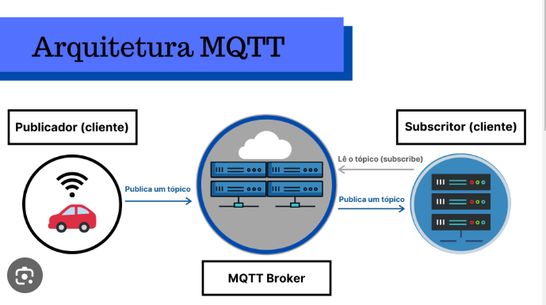

1. Segurança

Em relação à segurança, o MQTT pode ser configurado com medidas robustas, incluindo autenticação de cliente, autorização baseada em listas de controle de acesso (ACL) e a implementação de criptografia de ponta a ponta por meio de protocolos como TLS/SSL.

Fácil criptografia de mensagens e autenticar usuários e dispositivos evitando ações maliciosas tal como manipulação de dados e ataques.

https://blog.lri.com.br/seguranca-em-mqtt-seguranca-nas-comunicacoes/#:~:text=A%20seguran%C3%A7a%20em%20comunica%C3%A7%C3%B5es%20MQTT,informa%C3%A7%C3%B5es%20financeiras%20ou%20segredos%20comerciais.

1. Usabilidade

Além disso, a usabilidade do MQTT é notável, pois sua implementação é acessível e escalável, tornando-se uma escolha popular entre os desenvolvedores de IoT devido à sua simplicidade e flexibilidade.

1. Importância

A implementação do MQTT no dispositivo IoT requer recursos mínimos, podendo ser usado até mesmo em pequenos microcontroladores. Por exemplo, uma mensagem de controle MQTT mínima pode ter apenas dois bytes de dados. Os cabeçalhos de mensagens MQTT também são pequenos para que você possa otimizar a largura de banda da rede.

A adoção do MQTT implica na utilização de uma quantidade mínima de código, caracterizado por um baixo consumo energético em suas operações. Além disso, o protocolo oferece recursos integrados que suportam eficazmente a comunicação com um grande número de dispositivos IoT. protocolo MQTT consegue estabelecer conexões com milhões desses dispositivos de forma escalável e eficiente.

O MQTT contem funcoes que agilizam o processo de reconexão de dispositivos IoT à nuvem. Estabelece três níveis de qualidade de serviço, garantindo confiabilidade em cenários de uso da IoT: no máximo uma vez (QoS 0), pelo menos uma vez (QoS 1) e exatamente uma vez (QoS 2).

1. IoT

Esses dispositivos IoT usam o MQTT para transmissão de dados, pois é fácil de implementar e pode comunicar dados IoT com eficiência. O MQTT oferece suporte a mensagens entre dispositivos para a nuvem e da nuvem para o dispositivo.

Na grande engrenagem da IoT, o MQTT é uma peça fundamental, assegurando a comunicação eficaz e confiável entre os dispositivos, promovendo assim o desenvolvimento de soluções escaláveis e interoperáveis.

https://aws.amazon.com/pt/what-is/mqtt/#:~:text=Esses%20dispositivos%20IoT%20usam%20o,da%20nuvem%20para%20o%20dispositivo.